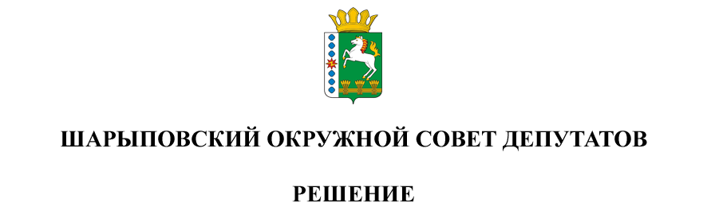

20.03.2025 г. Шарыпово № 46-357р

О внесении изменений в [решение](consultantplus://offline/ref=49530F881141C823006A59E6354C31B1FAAAC43579F8E1BA651026C6F9DFE3E9s6DEJ) Шарыповского окружного Совета депутатов от 26.11.2020 № 6-37р «Об утверждении Положения о бюджетном процессе в Шарыповском муниципальном округе»

В соответствии со статьей 217 Бюджетного [кодекс](consultantplus://offline/ref=49530F881141C823006A47EB23206EBEF8A49A3C7BFBEAEE3F4F7D9BAED6E9BE29973A0E56s5DFJ)а Российской Федерации, в целях определения правовых основ осуществления бюджетного процесса в Шарыповском муниципальном округе, руководствуясь [статьями](consultantplus://offline/ref=49530F881141C823006A59E6354C31B1FAAAC43573F9E3B0661026C6F9DFE3E96ED863441353F3651FCB07s5D2J) 23, [37](consultantplus://offline/ref=49530F881141C823006A59E6354C31B1FAAAC43573F9E3B0661026C6F9DFE3E96ED863441353F3651FC404s5D5J) Устава Шарыповского муниципального округа, Шарыповский окружной Совет депутатов

РЕШИЛ:

1. Внести в [решение](consultantplus://offline/ref=49530F881141C823006A59E6354C31B1FAAAC43579F8E1BA651026C6F9DFE3E9s6DEJ) Шарыповского окружного Совета депутатов от 26.11.2020 № 6-37р «Об утверждении Положения о бюджетном процессе в Шарыповском муниципальном округе» (далее - Решение) следующие изменения:

В Положении о бюджетном процессе в Шарыповском муниципальном округе (приложение к Решению):

статью 5 дополнить пунктом 39 следующего содержания:

«39) осуществляет управление муниципальным долгом.»

2. Контроль за исполнением настоящего решения возложить на постоянную комиссию по бюджету и финансовым вопросам (Кузнецов С.В.).

3. Настоящее решение вступает в силу в день, следующий за днем его официального опубликования, и подлежит размещению на официальном сайте Шарыповского муниципального округа в сети Интернет.

|  |  |
| --- | --- |
| Председатель  ________________Т.В. Варжинская | Глава округа  ________________ Г.В. Качаев |